30/04/2019

Marc NGUYEN

Minitel

Configuration du SNMP du switch 4500 pas à pas via l’interface web

Full Setup v1, v2 et v3

# Interface web

## Administration > SNMP > Setup [ Summary ]

Le plus important :

* Bad SNMP version errors : Apparait lorsque que la version du SNMP client ne correspond pas à celui du switch.
* Unknown community name : Apparait quand l’authentification est incorrecte ou que le community name n’existe pas.

# SNMPv1 et SNMPv2

Données 32 bits (v1) ou 64 bits (v2) sans authentification.

## Administration > SNMP > Setup [ Configuration ]

v1 ou v2c, voire les deux.

## Administration > SNMP > Views

Les Views permettent de récupérer la section dans laquelle il y a les données les plus intéressantes.

Chaque catégorie est normalisée est identifiée par un **OID (Object ID)**, et les données les plus intéressantes sont les **MIB (Management Information Base).**

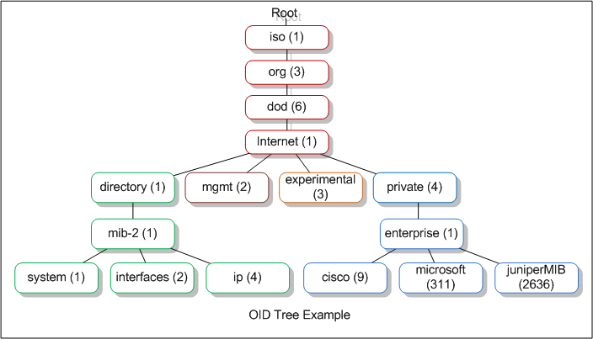Ça ressemble à peu près à ça :

Il est donc clair que **1** est le **full acces**.

On va donc faire une **View** sur ce qui nous intéresse le plus :

* 1.3.6.1.2.1.1 [**RFC1213**](https://tools.ietf.org/html/rfc1213#page-5)
* 1.3.6.1.2.1.2 [**RFC2863**](https://tools.ietf.org/html/rfc2863.html)

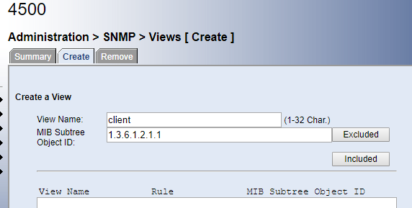La liste des 1.3.6.1.2.1.X : <https://www.iana.org/assignments/smi-numbers/smi-numbers.xhtml#smi-numbers-3>.

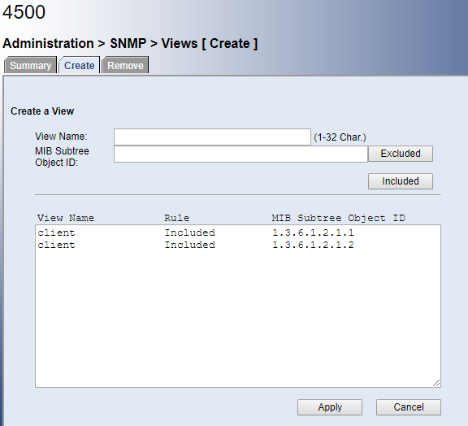

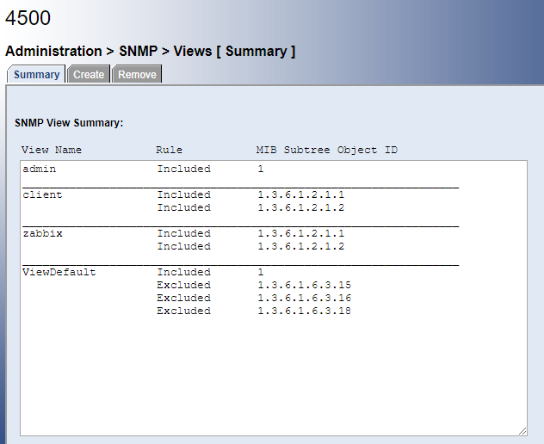

## Administration > SNMP > Community String

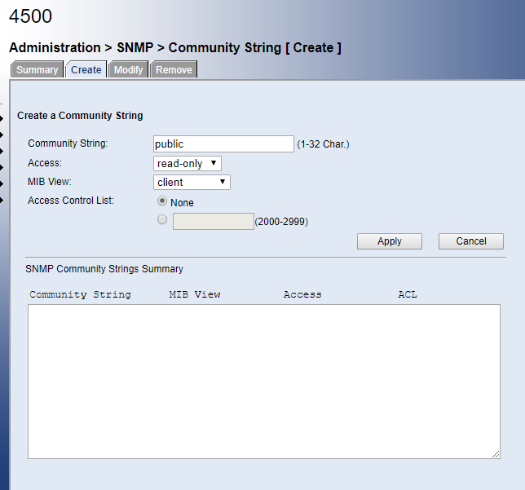Les Community Strings sont les points d’accroches pour le client. Elles ne sont que nécessaire dans les versions v1 et v2. Généralement, on nomme le getter **public** et le setter **private**. On peut évidemment donner d’autre noms.

# SNMPv3

## Administration > SNMP > Setup [ Configuration ]

Authentification et encryption

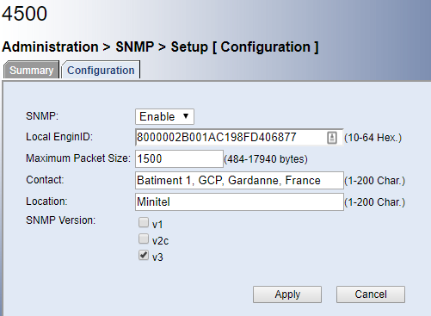Si vous faites du v3, autant faire que ça.

## Administration > SNMP > Users

**Après la création du compte, on prend en compte si vous faites du :**

* **noAuthNoPriv :** Aucune authentification, aucun cryptage
* **authNoPriv :** Authentification
* **authPriv : Authentification et encryption (tout l’intérêt de la v3)**

## Administration > SNMP > Views

Les Views permettent de récupérer la section dans laquelle il y a les données les plus intéressantes.

Chaque catégorie est normalisée est identifiée par un **OID (Object ID)**, et les données les plus intéressantes sont les **MIB (Management Information Base).**

Ça ressemble à peu près à ça :



Il est donc clair que **1** est le **full acces**.

On va donc faire une **View** sur ce qui nous intéresse le plus :

* 1.3.6.1.2.1.1 [**RFC1213**](https://tools.ietf.org/html/rfc1213#page-5)
* 1.3.6.1.2.1.2 [**RFC2863**](https://tools.ietf.org/html/rfc2863.html)

La liste des 1.3.6.1.2.1.X : <https://www.iana.org/assignments/smi-numbers/smi-numbers.xhtml#smi-numbers-3>.





## Administration > SNMP > Groups

# Zabbix Template

Configuration > Templates > Import ou créer

Configuration > Templates > nom_du_template > Items > Créer ou ouvrir

Il conseiller d’utiliser un template : https://github.com/Darkness4/Zabbix-Template-3COM-4500-SNMPv3/blob/master/template_3com_4500_snmpv3.xml

## SNMPv1 ou SNMPv2

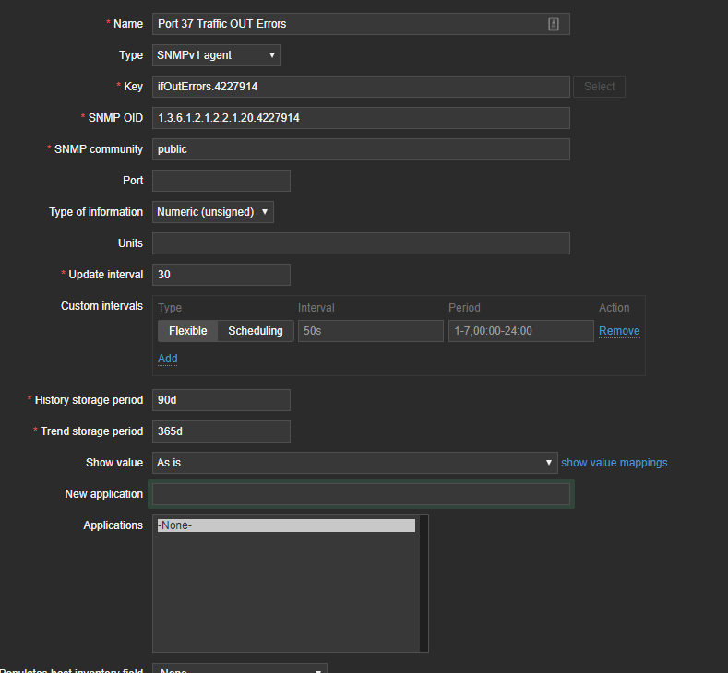Le plus important :

* Type : SNMPv1 ou SNMPv2
* Key : Nom, généralement le nom de l’OID
* SNMP OID : OID précis de la métrique à obtenir
* SNMP Community : public, Point d’accroche (aussi {$SNMP_COMMUNITY})

## SNMPv3

Le plus important :

* Type : SNMPv3
* Key : Nom, généralement le nom de l’OID
* SNMP OID : OID précis de la métrique à obtenir
* Security name : l’username
* Authentication protocol : MD5 (moins secure, plus rapide que SHA)
* Authentication passphrase
* Privacy protocol : DES
* Privacy passphrase

# Zabbix Host Setup

## Configuration > Hosts

* Create host
  + Onglet Host
    - Hostname
    - Group
    - Remove Agent
    - Add SNMP, IP :161
  + Onglet Template
    - Template 3COM 4500 52 Ports SNMPv3
    - Template Module Generic SNMPv3
  + Onglet Macro
    - {$SNMP_COMMUNITY} = public
    - {$SNMP_AUTHPASS_CONTEXT} = zabbix1234
    - {$SNMP_PRIVPASS_CONTEXT} = zabbix1234
    - {$SNMP_SECNAME_CONTEXT} = zabbix